|  |  |
| --- | --- |
| **SỞ GIÁO DỤC VÀ ĐÀO TẠO**  **QUẢNG NAM** | **KỲ THI OLYMPIC 24/3 TỈNH QUẢNG NAM NĂM 2021** |
| **ĐỀ CHÍNH THỨC** | Môn thi : **VẬT LÍ LỚP 11**  Thời gian: **150 phút** *(không kể thời gian giao đề)* |
| *(Đề thi có 02 trang)* |  |

**Bài 1** *(5 điểm):*

**1.** Hai quả cầu nhỏ xem như là hai chất điểm có khối lượng giống nhau đều bằng 6,8g và mang điện tích có cùng độ lớn là 7,2.10-8C nhưng trái dấu. Hai quả cầu được treo vào hai sợi dây mảnh, nhẹ, không dãn, cách điện và có chiều dài 53cm. Hai đầu dây còn lại treo vào cùng một điểm cố định trong môi trường không khí. Hệ được đặt trong điện trường đều có vectơ cường độ điện trường hướng theo phương ngang như hình vẽ *(Hình 1a).* Khi hệ cân bằng thì góc hợp bởi hai sợi dây là θ = 500. Lấy gia tốc rơi tự do bằng 9,8m/s2.

θ



Hình 1a

**a.** Xác định dấu của mỗi điện tích.

**b.** Tính giá trị của cường độ điện trường.

**2.** Một hạt bụi có khối lượng là 0,02g và mang điện tích 5.10-5C đặt sát bản dương của một tụ điện phẳng không khí *(Hình 1b)*. Hai bản tụ điện cách nhau 5cm và hiệu điện thế giữa hai bản tụ là 500V. Tìm thời gian hạt bụi chuyển động từ bản dương đến bản âm của tụ điện và vận tốc của nó khi đến bản tụ âm. Biết vận tốc ban đầu của hạt bụi khi đặt sát bản dương bằng không. Bỏ qua tác dụng của trọng lực.

d

Hình 1b

**+**

-

**Bài 2** *(4 điểm):* Cho mạch điện như hình vẽ *(Hình 2).* Hiệu điện thế luôn không đổi đặt vào hai điểm MN là 9V. Biết R1 = R2 = 4Ω, R3 = R4 = 8Ω, Rb là một biến trở có điện trở biến thiên từ 1Ω đến 10Ω. Bỏ qua điện trở các khóa K và các dây nối. Vôn kế lí tưởng có điện trở rất lớn.

Hình 2

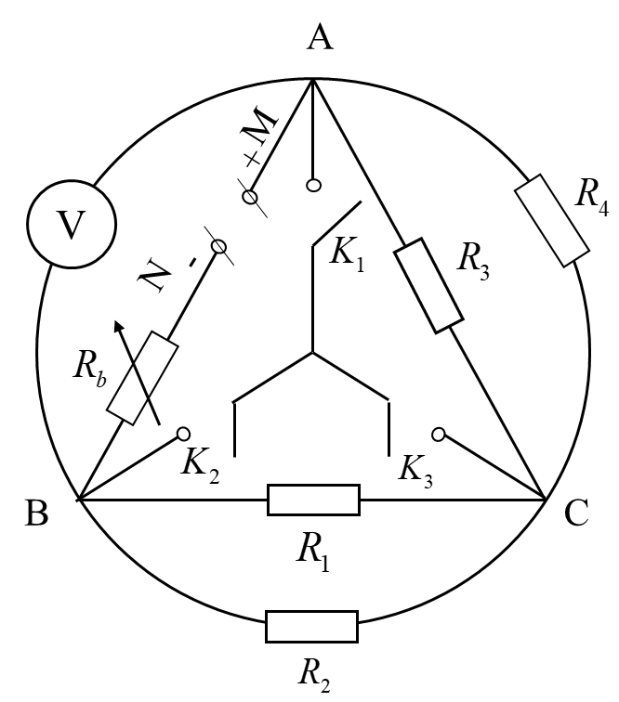

**a.** Khóa K1 mở, khóa K2 và K3 đóng. Điều chỉnh Rb có giá trị bao nhiêu để công suất tiêu thụ trên Rb đạt giá trị cực đại. Tính công suất này.

**b.** Các khóa K1 và K2 mở. Điều chỉnh Rb có giá trị bao nhiêu để số chỉ của Vôn kế bằng 4,5V. Tìm cường độ dòng điện qua các điện trở.

**Bài 3** *(4 điểm):* Cho mạch điện như hình vẽ *(Hình 3)*. Nguồn điện có suất điện động là 8V và điện trở trong là 2Ω. Biết điện trở của đèn là ; R2 là một bình điện phân chứa dung dịch CuSO4 có cực dương bằng đồng và có điện trở 3Ω; đoạn dây điện trở AB là một biến trở con chạy C có điện trở toàn phần RAB. Cho biết khối lượng mol nguyên tử của đồng là 64g/mol và hóa trị của đồng là 2. Bỏ qua điện trở của con chạy C, ampe kế, khóa K và các dây nối.

C

K

R1

R2

B

A

E,r

D

A

Hình 3

M

N

**a.** Khi khóa K đóng, di chuyển con chạy C đến vị trí sao cho điện trở đoạn BC bằng 6Ω. Biết điện trở toàn phần của biến trở RAB = 12Ω. Tìm số chỉ ampe kế lúc này và xác định lượng đồng bám vào catốt sau thời gian 16 phút 5giây.

**b.** Khi khóa K mở, thay biến trở AB bằng một đoạn dây điện trở A’B’ là một biến trở con chạy C, có điện trở toàn phần chưa biết, đầu A’ nối với điểm M, đầu B’ nối với điểm N. Di chuyển con chạy C trên A’B’, người ta nhận thấy khi con chạy C đến vị trí sao cho điện trở đoạn B’C có giá trị 1Ω thì đèn tối nhất. Tính điện trở toàn phần của biến trở A’B’ này.

**Bài 4** *(4 điểm):*Hai dây dẫn thẳng dài vô hạn đặt song song, cách nhau một khoảng L trong không khí, có các dòng điện I1 = I2 = 8A cùng chiều đi qua. Mặt phẳng (P) vuông góc với hai dây và cắt hai dây tại A1, A2. Biết khoảng cách A1A2 là 16cm. Gọi O là trung điểm của A1A2. Trục tọa độ Ox nằm trong mặt phẳng (P) và vuông góc với A1A2 như hình vẽ *(Hình 4)*. Điểm M trên Ox với OM = x = 6cm.

O

x

A2

A1

I1

I2

Hình 4

P

**a.** Xác định vectơ cảm ứng từ tổng hợp tại O.

**b.** Xác định vectơ cảm ứng từ tổng hợp tại M.

**c.** Đặt một dây dẫn thứ ba dài vô hạn có dòng điện I3 đi qua song song với hai dây dẫn trên và đi qua O. Xác định chiều và độ lớn của I3 để cảm ứng từ tại M bằng không.

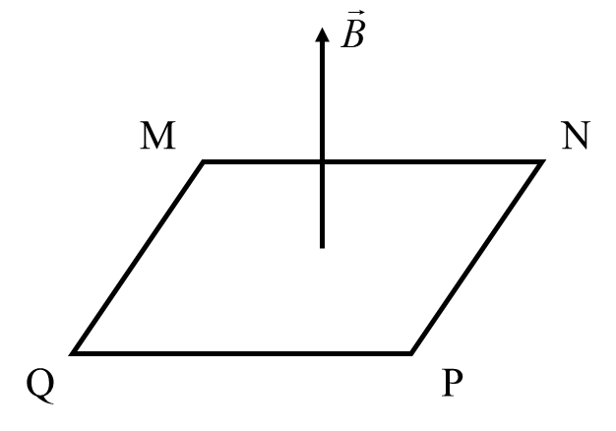

Hình 5

**Bài 5** *(3 điểm):*Một một sợi dây kim loại, cứng có chiều dài , tiết diện đều S, khối lượng m, điện trở suất là . Sợi dây được uốn thành một khung dây hình vuông MNPQ đặt trên mặt bàn nằm ngang không có ma sát và được đặt cố định trong không gian có từ trường, các đường sức từ luôn có phương thẳng đứng, hướng lên như hình vẽ *(Hình 5)*. Biết độ lớn cảm ứng từ B của từ trường không phụ thuộc vào không gian mà chỉ phụ thuộc vào thời gian t theo quy luật B = B0(1+kt), với B0 và k là các hằng số dương đã biết. Giả thiết khung không bị biến dạng, bỏ qua suất điện động tự cảm, điện trở của dây kim loại không thay đổi và ban đầu trong khung không có dòng điện.

O

x

A2

A1

I1

I2

Hình 4

O

x

A2

A1

I1

I2

Hình 4

O

x

A2

A1

I1

I2

Hình 4

**a.** Xác định chiều dòng điện và biểu thức độ lớn của suất điện động cảm ứng trong khung.

**b.** Tìm biểu thức cường độ dòng điện chạy qua khung dây.

**–––––––––– Hết ––––––––––––**

*Họ và tên thí sinh: …..…………………………………. Số báo danh: ………………*

